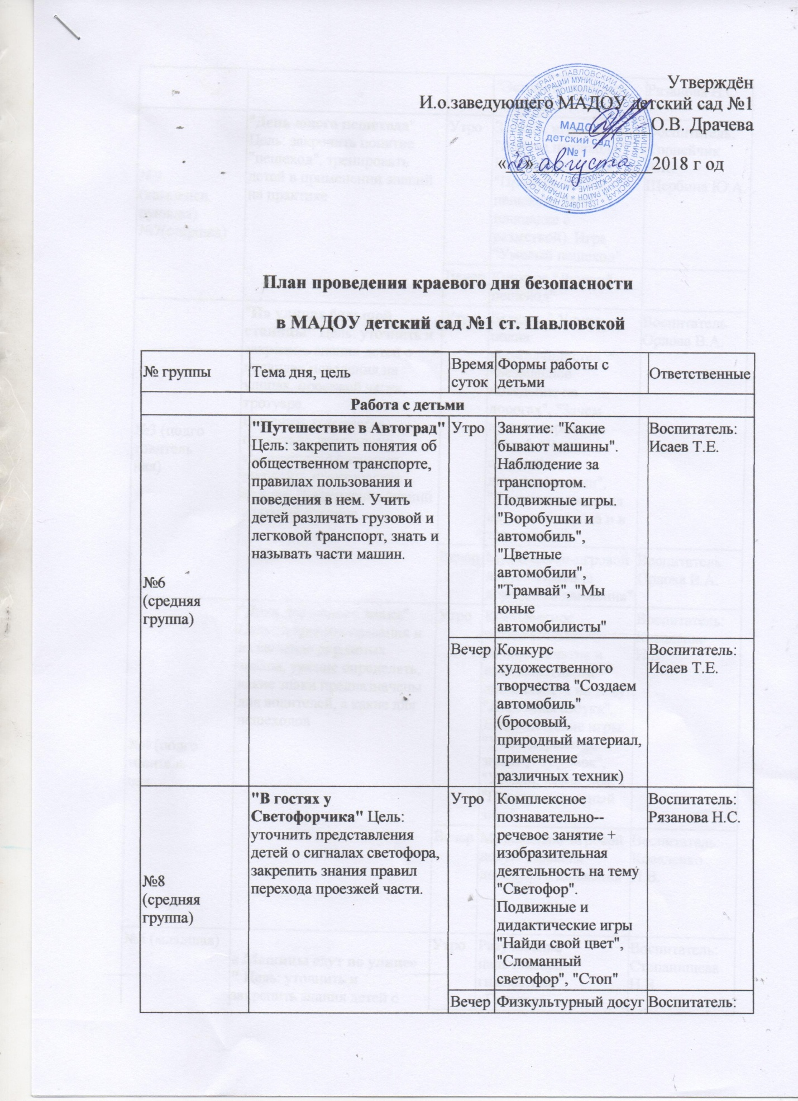

 |  | Вечер | Физкультурный досуг "Эстафета зеленого огонька" | Воспитатель:  Рязанова Н.С.
№9  (компенси  рующая)  №7(старшая) | "День юного пешехода" Цель: закрепить понятие "пешеход", тренировать детей в применении знаний на практике | Утро | Занятие игра-сказка "Азбука пешехода". Целевая прогулка "Правила юного пешехода"(на площадке с разметкой). Игра "Умелый пешеход" | Воспитатель:  Корнейчик А.К.  Щербина Ю.А.
 |  | Вечер | Конкурс "Лучший пешеход"
№3 (подго  товитель  ная) | "На улицах большой станицы" Цель: уточнить и закрепить знания детей о правилах поведения на улицах, проезжей части, тротуаре.  Выяснить готовность правильно действовать в сложившейся ситуации, закрепить практические навыки. Закрепление знаний о родной станице. | Утро | Беседы: " Улица полна неожиданностей, " "Безопасное поведение на дорогах", "Зачем нужны дорожные знаки", "Чем отличаются дорожные знаки", "Правила поведения на улицах города и в транспорте" | Воспитатель  Орлова В.А.
 |  | Вечер | Музыкально-игровой досуг: "Правила дорожного движения" | Воспитатель  Орлова В.А.
№4 (подго  товитель  ная | "День дорожного знака" Цель: закрепить названия и назначение дорожных знаков, умение определять, какие знаки предназначены для водителей, а какие для пешеходов | Утро | Комплексное познавательно-речевое занятие и изобразительная деятельность на тему: "Дорожная азбука". Дидактические игры: "Учим дорожные знаки", "Теремок", "Угадай, какой знак", "Поставь дорожный знак" | Воспитатель:  Коваленко И.В.
 |  | Вечер | Музыкально-игровой досуг "Правила дорожного движения" | Воспитатель:  Коваленко И.В.
№5 (младшая) | « Машины едут по улице»  " Цель: уточнить и  закрепить знания детей о правилах поведения на улицах, проезжей части, тротуаре. | Утро | Разучивание пальчиковой гимнастики «Грузовая машина» Наблюдение за движением транспорта на улице. | Воспитатель:  Степанищева Н.В.
 |  | Вечер | Рисование мелками на асфальте «Машина едет по улице».
Все группы | Встреча с сотрудником ДПС |  | Цель: закрепить умение детей применять полученные знания в жизни. | Ст.воспитатель
Работа с сотрудниками:
Все группы | Учебная эвакуация | Утро |  | Завхоз: Иванова Н.А.  ст.воспитатель:  Остапенко Ф.В.
Коллектив ДОУ | Плановый инструктаж |  | Цель: напомнить сотрудникам правила поведения при ЧС. | Завхоз: Иванова Н.А.  ст.воспитатель:  Остапенко Ф.В.
Работа с родителями:
Все группы | Буклет: « Осторожно, дорога!» | Утро | Цель: напомнить родителям о безопасности ребенка на дороге, стараться подобрать светоотражающий элемент в одежде детей | ст.воспитатель:  Остапенко Ф.В.
Группы3,4,7,9  ( старший дошкольный  Возраст) | Консультация: « Жизнь у ребенка одна!» | Вечер | Цель: напомнить родителям о безопасности ребенка на дороге, вспомнить правила ПДД | Орлова В.А.  Коваленко И.В.  Щербина Ю.А.
Группы 1,2  ( ранний возраст) | Памятка: « Не оставляй ребенка одного!» | Вечер | Цель: напомнить родителям о безопасности ребенка на дороге, вспомнить правила ПДД | Лапина Т.А.  Колесникова Е.Ю.

